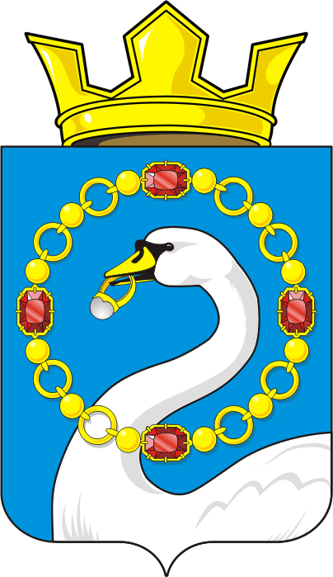

СОВЕТ ДЕПУТАТОВ МУНИЦИПАЛЬНОГО ОБРАЗОВАНИЯ
НИКОЛАЕВСКИЙ СЕЛЬСОВЕТ САРАКТАШСКОГО РАЙОНА
ОРЕНБУРГСКОЙ ОБЛАСТИ
ТРЕТИЙ СОЗЫВ

РЕШЕНИЕ
двадцать девятого заседания Совета депутатов
муниципального образования Николаевский сельсовет
третьего созыва

от 25 июня 2019 года с.Николаевка № 165

О внесение изменений в Положения о земельном налоге

В соответствии с Федеральным законом от 03.08.2018 № 334-ФЗ «О внесении изменений в статью 52 части первой и часть вторую Налогового кодекса Российской Федерации» , Федеральным законом от 28.12.2017 № 436-Ф3 «О внесении изменений в части первую и вторую Налогового кодекса Российской Федерации и отдельные законодательные акты Российской Федерации», и руководствуясь Уставом муниципального образования Николаевский сельсовет Саракташского района Оренбургской области,
Совет депутатов Николаевского сельсовета РЕШИЛ:

1. Внести в «Положение о земельном налоге», утвержденное решением Совета депутатов Николаевского сельсовета от 13 ноября 2015 года № 16» следующие изменения :
1.1. Раздел III дополнить пунктом 4 следующего содержания:
« 4. При установлении налога решением Совета депутатов Николаевского сельсовета Саракташского района Оренбургской области могут также устанавливаться налоговые льготы, основания и порядок их применения, включая установление величины налогового вычета для отдельных категорий налогоплательщиков.»
1.2. В разделе V:

1.2.1. В пункте 4 слова «по состоянию на 1 января года, являющегося налоговым периодом» исключить.

1.2.2. В абзаце 1 пункта 5 слова « с месяца» заменить на слова «со дня».
2. Настоящее решение вступает в силу после дня его обнародования и подлежит размещению на официальном сайте администрации Николаевского сельсовета .
3. Контроль за исполнением данного решения возложить на постоянную комиссию по бюджетной, налоговой и финансовой политике, собственности и экономическим вопросам, торговле и быту (Аминова М.З.)
.

Председатель Совета депутатов
Глава муниципального образования С.Н.Дудко

